Отчет по лабораторной работе №1
Задание: Написать модуль ядра Hello World для своей версии ядра. Поменять описание модуля, добавить себя как автора и придумать свою лицензию.
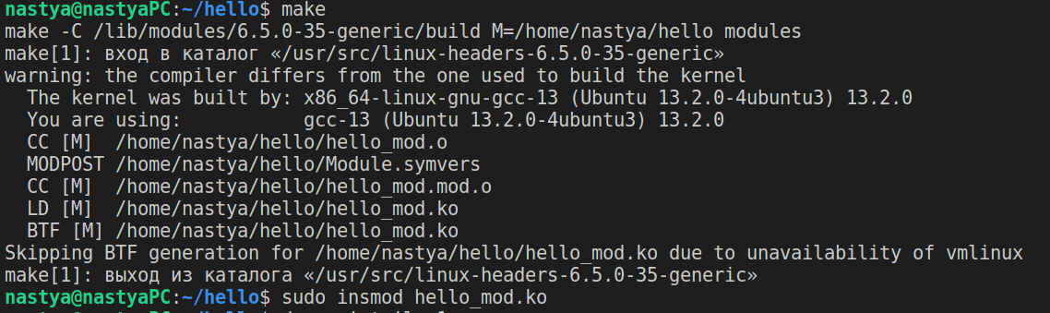
После создания Makefile и hello_mod.c файлов компилируем модуль ядра.
Загружаем модуль ядра утилитой insmod(см рисунок 1).
Рисунок 1 — Компиляция и загрузка модуля ядра
Проверяем последнюю запись логов - «Hello world!», которое было введено в программе.
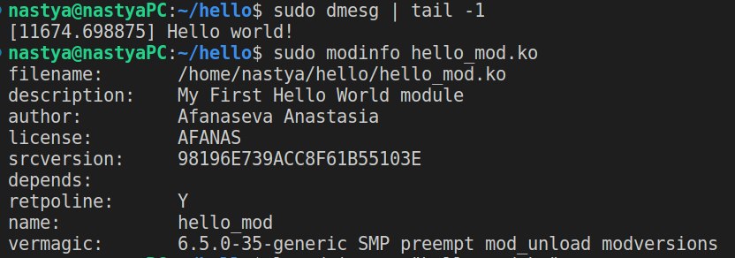
Смотрим информацию о модуле ядра hello_mod(см рисунок 2).
Рисунок 2 — Информация о модуле ядра
Проверяем в списке доступных модулей ядра hello_mod.
Удаляем модуль ядра из списка доступных модулей ядра, затем снова проверяем, что hello_mod больше нет в списке.
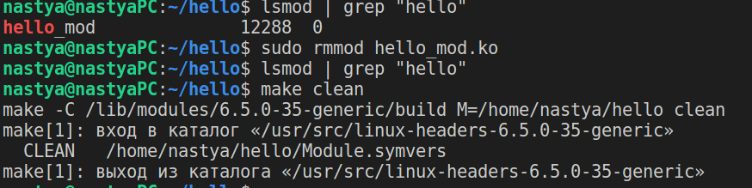
Очищаем ненужные файлы в папке(см рисунок 3).
Рисунок 3 — Удаление модуля из списка

